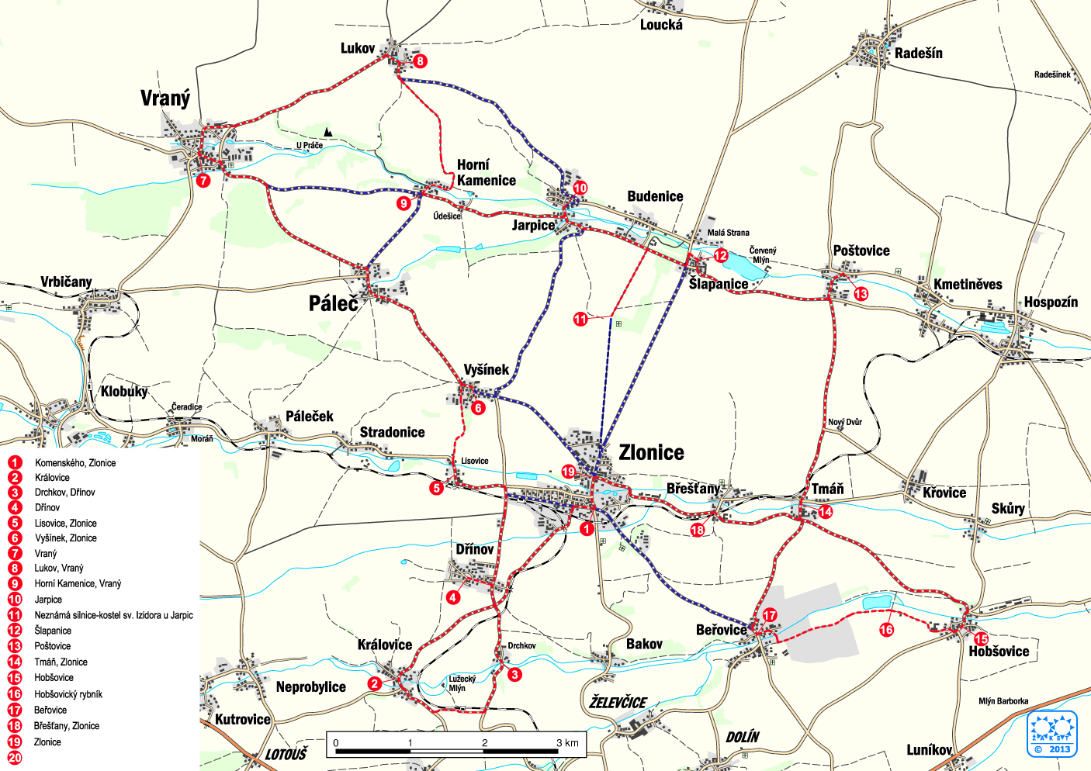
Naučná stezka povodím bakovského, vranského a zlonického potoka
19.
Mokřiny u Beřovic, přírodní památka
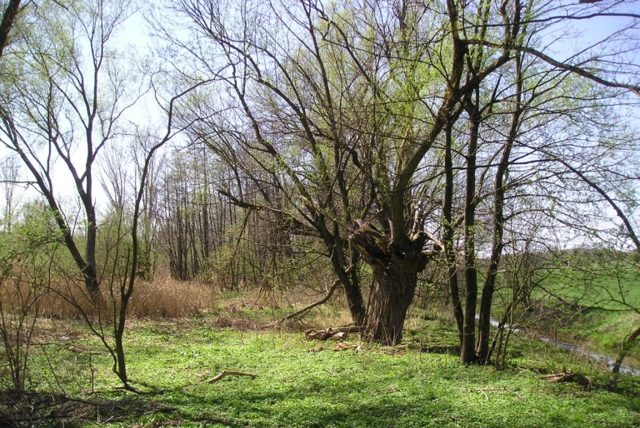
Přírodní památka se rozkládá na celkové ploše 12,4 ha. Přibližně 70 % plochy přírodní památky se nachází v katastrálním území Beřovice a asi 30 % plochy přírodní památky se nachází v katastrálním území Hobšovice. Předmětem ochrany v lokalitě přírodní památky jsou významné tahové zastávky ptactva, nocoviště a hnízdiště, dále také biotop mokřadní zvířeny a květeny.
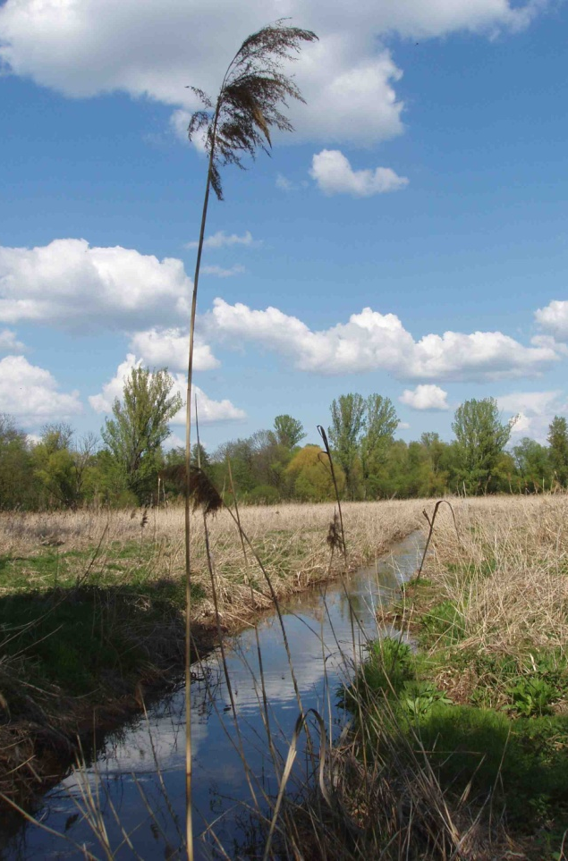
Chráněné území se nachází v intenzívně zemědělsky využívané, bezlesé krajině Slánské tabule ve výšce 209 – 210 metrů nad mořem. Jedná se o vlhkou nivu Bakovského potoka, nad vzdutím umělé vodní nádrže Hobšovického rybníka. Půdní kryt na permokarbonském podloží je tvořen silně podmáčenými půdami nivního až glejového charakteru. Z hlediska fytogeografie se území nachází v termofytiku, Slánské tabuli. Dříve byla velká část lokality pravděpodobně vlhkými sečenými loukami, po upuštění od pravidelného obhospodařování došlo ke změně vegetačního krytu. V území zcela dominují porosty terestrických rákosin, podél vodoteče se rozvíjejí mokřadní křoviny a lužní vegetace s olšemi a vrbami. Další dřeviny rostoucí v území jsou především topoly, z křovin např. hloh obecný, slivoň trnka a bez černý. Starší exempláře stromů se vyznačují dostatkem dutin, jež umožňují hnízdění řadě druhů ptáků. Východní okraj území představuje poměrně rozsáhlá mokřina s porosty rákosu a tůněmi.
Vegetace území není příliš bohatá na ochranářsky významné druhy. V území nebyly zaznamenány zvláště chráněné druhy rostlin. Fauna patří mezi hlavní hodnoty území. Rákosové porosty jsou důležitým refugiem řady druhů. Tyto porosty poskytují útočiště druhům citlivějším k rušení a představují místo k rozmnožování, k hnízdišti, sběru potravy i k nocovišti nebo tahové zastávce. Z tohoto hlediska jsou významnými skupinami hlavně obojživelníci, ptáci a savci. V území se vyskytují tyto druhy: Skokan hnědý, Skokan skřehotavý, Kachna březňačka, Kopřivka obecná, Čírka obecná, Čírka modrá, Lžičák pestrý, Ostralka štíhlá, Luňák červený, Pochop rákosní, Moták lužní, Krahujec obecný, Slípka zelenonohá, Lyska černá, Žluna zelená, Vlaštovka obecná, Jiřička obecná, Konipas bílý, Slavík obecný, Rákosník obecný, Rákosník zpěvný, Cvrčilka zelená, Cvrčilka říční, Špaček obecný, Ťuhýk obecný a Ťuhýk šedý. V území se dále nacházejí zvláště chráněné druhy: Škeble rybničná, Ropucha obecná, Ropucha zelená, Užovka obojková, Bukač velký, Bukáček malý, Pilich šedý, Křepelka polní, Chřástal vodní, Chřástal polní, Bekasina otavní, Slavík modráček středoevropský, Rákosník velký, Moudivláček lužní, Sýkořice vousatá a Žluva hajní.
Evidenční kód tohoto ZCHÚ, které bylo vyhlášeno nařízením Středočeského kraje č. 4/2008 ze dne 25.5.2008, je: 1407. Další podrobnější informace o PP Mokřiny u Beřovic, naleznete na webových stránkách obce Beřovice www. obecberovice.cz.

Použité podklady a zdroje informací: Plán péče o přírodní památku Hobšovický rybník na roky 2005 – 2014 zpracovaný Mgr. Ondřejem Volfem a MUDr. Vítem Zavadilem.

